Информация
о реализации профилактических мероприятий,
приуроченных ко Всемирному дню борьбы со СПИДом
в МБОУ СОШ с.Верхнекудашево
с 25 ноября по 1 декабря 2019 года

В целях повышения информированности обучающихся, педагогов о путях заражения, способах защиты, источниках получения информации по проблеме, а также вовлечения детей в активную деятельность по профилактике ВИЧ-инфекции, в рамках Всероссийской акции, приуроченной к Всемирному дню борьбы со СПИДом,
в МБОУ СОШ с.Верхнекудашево были проведены следующие мероприятия:.
№ п.п. | Мероприятие | Дата | класс | Ответственные
1 | Беседа-презентация «Разговор с детьми о ВИЧ/СПИДе» | 26 ноября | 9,10 | Классные  Руководители
2 | Круглый стол по теме « Стоп-СПИД» | 27 ноября | 9-10 | Классные руководители
3 | Выпуск стенгазеты «Стоп ВИЧ/СПИД» | 26 ноября | 10 | Классные руководители Зам.директора по ВР Шарифьянова Г.Р.
4 | Оформление книжных выставок в библиотеке «Не отнимай у себя завтра» | В течение акции |  | библиотекарь
5 | Спортивные соревнования по баскетболу под лозунгом «Здоровье - это здорово» | 29 декабря | 8-11 | Учитель физкультуры Хасанов А.М.
6 | Классные часы по теме «О беде по имени СПИД» | 1 декабря | 9,11 | Классные руководители Зам.директора по ВР Шарифьянова Г.Р.

Круглый стол «Стоп-СПИД»,9-10 классы
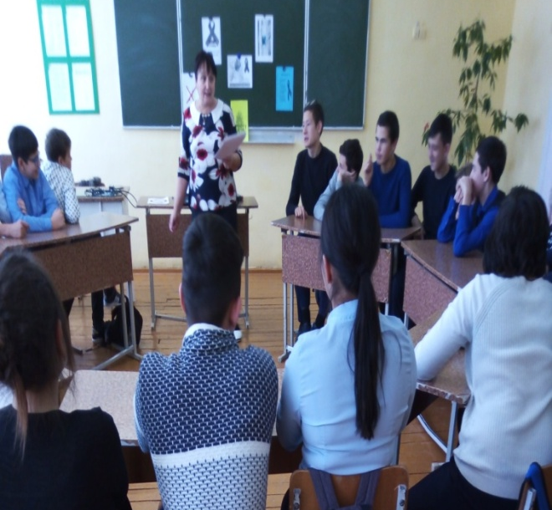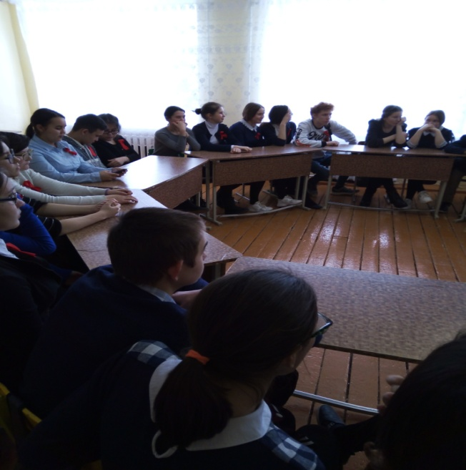
Классный час по теме «О беде по имени СПИД» 9 класс
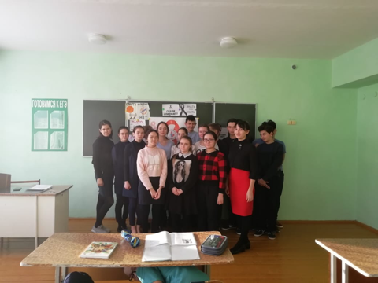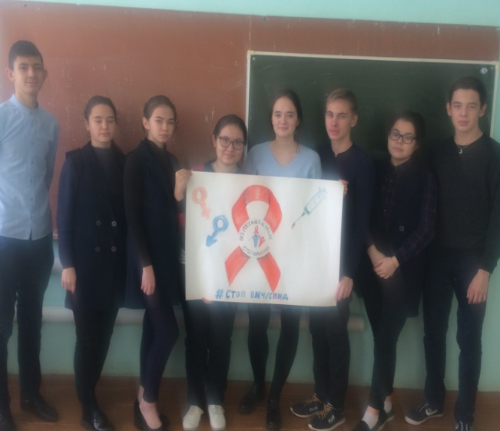
Книжная выставка в библиотеке
«Не отнимай у себя завтра» Стенд «Стоп ВИЧ/СПИД»
